ĐỀ THI CUỐI KỲ

Môn: Thiết kế luận lý số – CE118
Ngày thi: 05/01/2015 - Thời gian: 90 phút
(Đề thi gồm 2 trang, SV được sử dụng tài liệu)
Câu 1 (2.5đ)
Cho 1 đoạn mã so sánh 2 input A, B. Nếu A, B bằng nhau thì trả ra kết là 0, ngược lại thì trả về kết quả là 1. Datapath và bảng mô tả các chức năng của ALU được cho bên dưới:
A= Import;  B= Import;  Out= 0;  Temp = A Ex-OR B;  If (Temp = 0) begin  Out = 1;  end  Outport = Out; | 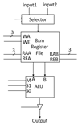  Datapath
  M | S1 | S0 | ALU Operations
  0 | 0 | 0 | Complement A
  0 | 0 | 1 | AND
  0 | 1 | 0 | EX-OR
  0 | 1 | 1 | OR
  1 | 0 | 0 | Decrement A
  1 | 0 | 1 | Add
  1 | 1 | 0 | Subtract
  1 | 1 | 1 | IncrementA

- Xác định độ rộng (số lượng bit) của control word. (0.5đ)
- Các biến được cấp vào Register file như sau: R1 chứa nội dung biến A; R2 chứa nội dung biến B; R3 chứa nội dung biến Out; R1 chứa nội dung biến Temp. Biết R0 luôn chứa giá trị 0. Vẽ bảng Control Word cho giải thuật trên? (1đ)
- Dựa trên mô hình máy trạng thái hữu hạn (FSM) vẽ lược đồ trạng thái cho bảng Control Word ở câu 2. (1đ)

Câu 2 (2đ):
Một mô hình FSMD có giản đồ trạng thái
của khối điều khiển (Control Unit) như hình bên.
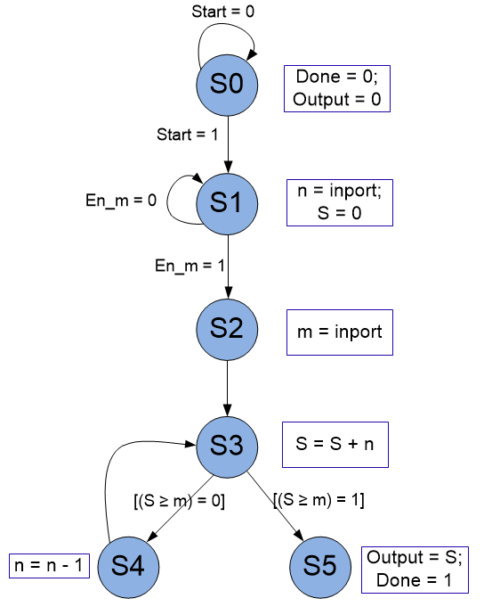
Biết rằng thuộc tính các tín hiệu:
Start, En_m, (S ≥ m): ngõ vào
Output, Done: ngõ ra
m, n, S: biến nội
- Vẽ ASM chart theo kiểu Moore của khối Control Unit này. (0.5đ)
- Lập bảng State-based table, biết rằng các trạng thái được gán theo dạng nhị phân tự nhiên. (0.5đ)
- Tính Tìm biểu thức của các trạng thái kế tiếp, biết rằng D-FF được sử dụng. (1đ)

Câu 3 (2đ):
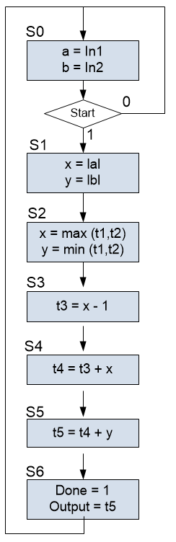
Cho một ASM chart như hình bên.
Thực hiện tối ưu bằng cách chia sẻ thanh ghi (Register sharing) với:
- Giải thuật cạnh trái (Left-edge) (1đ)
- Giải thuật phân hạch đồ thị (Graph-partitioning) (1đ)
(Ghi chú: không cần vẽ hình Datapath trong mỗi câu,
chỉ cần tìm các nhóm tập thanh ghi)

Câu 4 (2.5đ)
Cho đoạn mã chương trình sau:
x = a + b;
y = x + c;
- Chuyển đoạn mã chương trình trên sang dạng assembly, biết lệnh đầu tiên lưu ở địa chỉ 200. (0.5đ)
- Biểu diễn lược đồ thời gian thực hiện đoạn mã chương trình trên ở trường hợp không sử dụng kỹ thuật data-forwarding. (1đ)
- Biểu diễn lược đồ thời gian thực hiện đoạn mã chương trình trên ở trường hợp sử dụng kỹ thuật data-forwarding. (1đ)
Câu 4 (1đ)
Cho 1 processor 16 bit, kích thước của register file là 8xm. Một người muốn thiết kế một tập lệnh cho processor 16 bit như sau: bộ lệnh này có 3 loại lệnh (lệnh số học, lệnh đọc ghi ô nhớ, lệnh điều khiển), mỗi lệnh có 5 trường (loại lệnh, mã lệnh, toán hạng đích, toán hạng nguồn 1, toán hạng nguồn 2). Xác định độ rộng của mỗi loại lệnh? Xác định số lượng bit cho trường loại lệnh và trường toán hạng nguồn 1? Xác định số lượng lệnh tối đa của loại lệnh số học có thể thiết kế? (1đ)
----------------------------------------------- HẾT ---------------------------------------------------------
Duyệt của Trưởng bộ môn/khoa Cán bộ ra đề

